**ΕΓΧΕΙΡΙΔΙΟ ΧΡΗΣΗΣ**

SUPER ΔΙΑΧΕΙΡΙΣΤΗΣ

Αναπτύχθηκε από τους:

Δημητριάδη Ελευθέριο

Κανέλλη Ευστάθιο

Κουτάνη Γεώργιο

ΙΕΚ Αγίου Δημητρίου

Τεχνικός Εφαρμογών Πληροφορικής

Ιούνιος 2018

Περιεχόμενα

**1.** **Εισαγωγή** 3

1.1. Σκοπός 3

1.2. Προδιαγραφές υλικού και λογισμικού 3

**2.** **Χρήση λογισμικού** 5

**3.** **Συχνές Ερωτήσεις** 7

**4.** **Στοιχεία Επικοινωνίας** 8

# **Εισαγωγή**

## Σκοπός

Το λογισμικό «SUPER Διαχειριστής» είναι πρόγραμμα που σκοπό έχει την εύκολη και άμεση διαχείριση των κοινοχρήστων μιας πολυκατοικίας.

Το συγκεκριμένο λογισμικό δημιουργήθηκε στο πλαίσιο του μαθήματος «Πρακτική στην ειδικότητα» του Β’ εξαμήνου της ειδικότητας Τεχνικός Εφαρμογών Πληροφορικής του ΙΕΚ Αγίου Δημητρίου.

Απευθύνεται σε διαχειριστές πολυκατοικίας, εταιρείες διαχείρισης κοινοχρήστων και σε απλούς χρήστες.

## Προδιαγραφές υλικού και λογισμικού

Παρέχεται υποστήριξη για τα λειτουργικά Windows 7, 8 και 10. Ως προς το υλικό, το λογισμικό δεν επιβαρύνει τον υπολογιστή του χρήστη, οπότε ενδεικτικά δίνονται κάποια ελάχιστα τεχνικά χαρακτηριστικά που διασφαλίζουν την ομαλή λειτουργία του «SUPER Διαχειριστής»: 1GB RAM και 50ΜΒ ελεύθερο χώρο στο σκληρό δίσκο.

Υποστηρίζει κάθε τύπο οθόνης, απαιτεί πληκτρολόγιο και ποντίκι για την εισαγωγή των δεδομένων από το χρήστη και η γλώσσα επικοινωνίας είναι τα Ελληνικά.

Δεν είναι απαραίτητη η σύνδεση στο διαδίκτυο για τη λειτουργία του λογισμικού.

Χρειάζεται το περιβάλλον IDLE [Python](https://www.python.org/downloads/) 3.1 προεγκατεστημένο και νεότερες εκδόσεις για να λειτουργήσει.

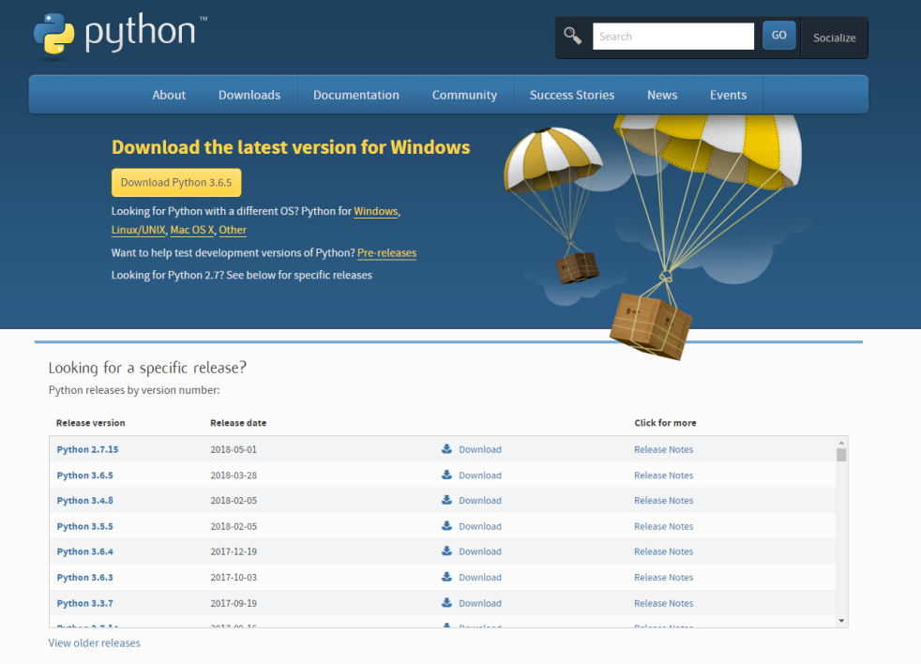

. Σελίδα λήψης της python

Χρειάζεται το [Microsoft Εxcel 2010](https://products.office.com/en/excel) και νεότερο προεγκατεστημένο.

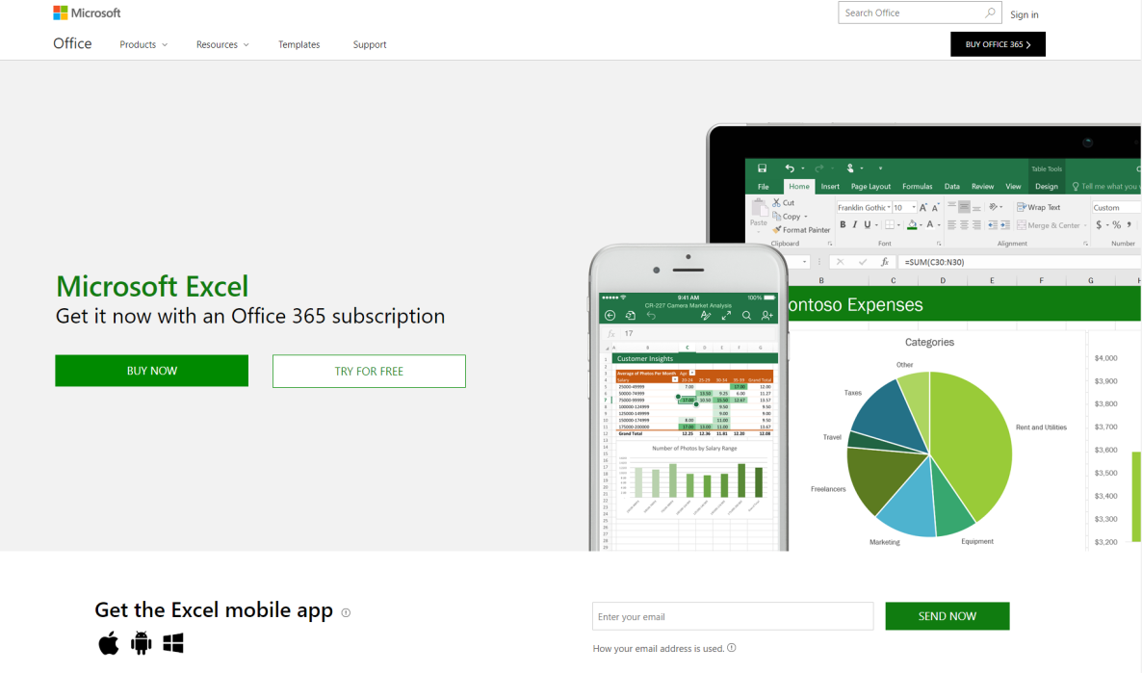

. Σελίδα λήψης Microsoft Excel

Χρειάζεται προσθήκη της βιβλιοθήκης [xlsxwriter](http://xlsxwriter.readthedocs.io/getting_started.html) στην python.

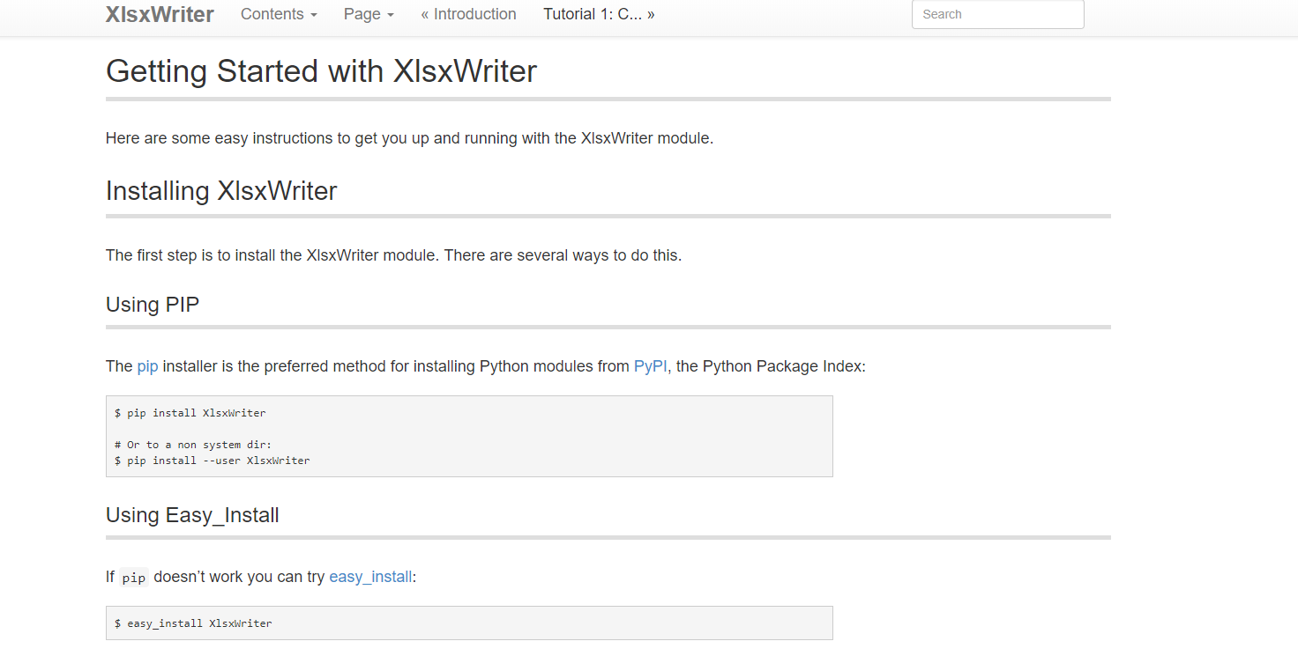

3. Σελίδα οδηγιών για εγκατάσταση της βιβλιοθήκης xlsxwriter

# **Χρήση λογισμικού**

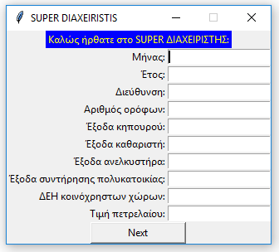

4. Αρχικό παράθυρο

Σε αυτό το παράθυρο ο χρήστης εισάγει την ημερομηνία, τη διεύθυνση και τον αριθμό ορόφων, τα γενικά έξοδα καθώς και την τιμή του πετρελαίου.

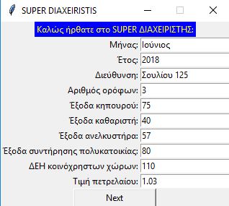

5. Εισαγωγή στοιχείων πολυκατοικίας

Στη συνέχεια εισάγει τα στοιχεία που αναγράφονται. Προτείνεται ο μήνας να γραφεί ολογράφως και όχι ως αριθμός. Μόλις ολοκληρωθεί η διαδικασία, ο χρήστης πατάει το κουμπί “Next” για να ξεκινήσει η διαδικασία εισαγωγής των στοιχείων κάθε ενοίκου.

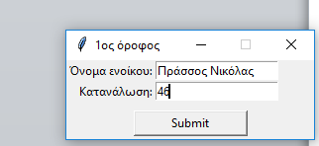

6. Εισαγωγή στοιχείων ενοίκου

Σε αυτό το παράθυρο, ο χρήστης εισάγει το όνομα του ενοίκου και την κατανάλωση πετρελαίου σε λίτρα. Μετά ο χρήστης πατάει το κουμπί “Submit” για να συνεχίσει στον ένοικο του επόμενο ορόφου. Αυτή η διαδικασία θα επαναληφθεί όσες φορές είναι και οι όροφοι της πολυκατοικίας.

Το λογισμικό υποστηρίζει μόνο οροφοδιαμερίσματα.

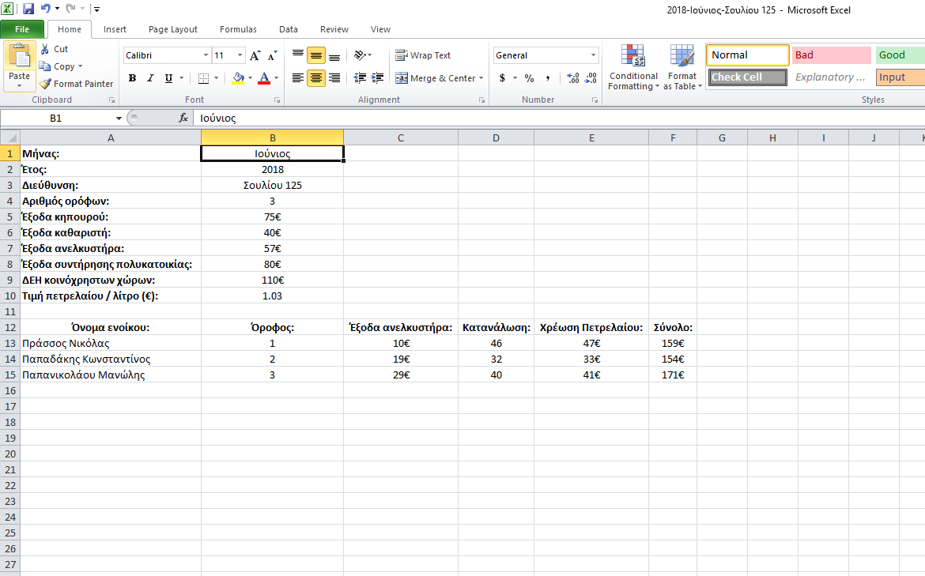

7. Παράδειγμα φύλλου Excel

Η εικόνα 7 απεικονίζει ένα παράδειγμα φύλλου Excel με τη μορφή που θα έχει μετά την ολοκλήρωση του προγράμματος .

Το αρχείο Excel αποθηκεύεται στον ίδιο φάκελο με το εκτελέσιμο αρχείο “SUPER DIAXEIRISTIS.py” με όνομα το έτος, το μήνα και τη διεύθυνση της πολυκατοικίας. Όπως φαίνεται και στην παραπάνω εικόνα το αρχείο έχει την ονομασία “2018-Ιούνιος-Σουλίου 125”.

# **Συχνές Ερωτήσεις**

* Γιατί στο Python Shell εμφανίζεται μήνυμα λάθους: PermissionError: [Errno 13] Permission denied;  
  Αυτό το λάθος σημαίνει ότι ο χρήστης δημιούργησε αρχείο excel ίδιο με προϋπάρχον το οποίο είναι ανοιχτό τη στιγμή που τρέχει το λογισμικό. Ο χρήστης πρέπει να κλείσει το ανοικτό αρχείο excel.
* Γιατί στο Python Shell εμφανίζεται μήνυμα λάθους: ValueError: invalid literal for int() with base 10;  
  Αυτό το λάθος σημαίνει ότι ο χρήστης εισήγαγε μη ακέραιο αριθμό σε πεδίο που χρειάζεται ακέραιο (π.χ. έτος). Ο χρήστης πρέπει να διορθώσει την εισαγωγή.
* Γιατί στο Python Shell εμφανίζεται μήνυμα λάθους: ValueError: could not convert string to float;  
  Αυτό το λάθος σημαίνει ότι ο χρήστης εισήγαγε κείμενο σε πεδίο που χρειάζεται αριθμό (π.χ. έξοδα ανελκυστήρα) ή άφησε κάποιο πεδίο κενό που απαιτεί αριθμό. Ο χρήστης πρέπει να διορθώσει την εισαγωγή.
* Γιατί δεν δημιουργήθηκε αρχείο excel;  
  Λογικά ο χρήστης έκλεισε κάποιο παράθυρο πριν την ολοκλήρωση του προγράμματος.

# **Στοιχεία Επικοινωνίας**

* Δημητριάδης Ελευθέριος: lefterisd99@gmail.com
* Κανέλλης Ευστάθιος: eustathios.kanellis@gmail.com
* Κουτάνης Γεώργιος g.koutanis@gmail.com